Ce qu'il faut retenir de l'Assemblée Générale d'Initiative Ariège
Initiative Ariège - Juin 2015

La Plateforme Initiative Ariège, spécialisée dans l'accompagnement et le financement des créateurs et repreneurs d'entreprise sur l'ensemble du département, a invité en date du 2 juin dernier, l'ensemble de ses adhérents et partenaires à participer à son Assemblée Générale Ordinaire annuelle. Cette réunion avait lieu à LAVELANET dans les locaux de la Communauté de Communes du Pays d'Olmes à l'hôtel d'entreprises de la Coume.

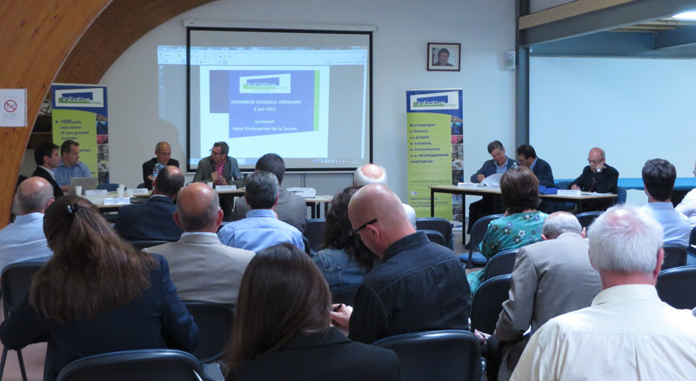
Au-delà notamment de la validation du rapport financier et de gestion au titre de l'année 2014, elle a permis à son Président, Alain ROCHET, accompagné des membres du bureau, de revenir sur les temps forts de l'année écoulée :
- 58 entreprises financées générant 142 emplois créés ou maintenus sur notre département
- 850 000 euros d'engagement de prêts à taux 0 sans garantie accordés par le Comité d'Engagement
- Effet levier au prêt bancaire de l'ordre de 4,5 (globalement 3,7 millions d'euros accordés aux 58 entreprises par les banques en cofinancement)
- Taux de pérennité à 3 ans des entreprises financées de l'ordre de 92%
Le Président Alain ROCHET a également présenté le projet d'actions de la Plateforme pour l'année 2015 visant à renforcer et développer son impact au bénéfice des porteurs de projet et entrepreneurs ariégeois. Parmi ces actions :
- Croissance de l'activité (augmenter le nombre d'entreprises financées en préservant les bons taux de pérennité)
- Action en faveur des territoires en mutation économique
- Développer les interventions auprès d'un public en situation d'insertion professionnelle
- Développer le soutien des porteurs de projet agricole
- Appui à la croissance des entreprises créatrices d'emplois
A l'issue de la réunion, les différents partenaires présents de la Plateforme, tels que la Chambre de Commerce et d'Industrie, la Chambre de Métiers, la Chambre d'Agriculture, Ariège Expansion, BGE, l'association des experts-comptables de l'Ariège ou encore le réseau EGEE, étaient invités à partager, en toute convivialité, un buffet préparé par un restaurateur du Pays d'Olmes.

Plus d'infos sur : http://www.initiativeariege.org

